蛟河市2022年
国民经济和社会发展统计公报

蛟河市统计局
2023年4月20日

2022年面对严峻复杂的发展环境和交织叠加的风险挑战，蛟河市在市委、市政府的坚强领导下，全面贯彻党的二十大精神，认真落实中央、省、市决策部署，坚决落实疫情要防住、经济要稳住、发展要安全的要求，精准施策、靠前发力，全市经济承压前行、不断恢复，总体运行平稳，实现经济运行稳中向好、稳中加固的良好态势。
一、综合
年末全市总人口(户籍，下同)为400809人，比上年减少3168人。全年出生人口1081人，出生率为2.69‰，比上年下降0.53个千分点；死亡人口1799人，死亡率为4.47‰，比上年下降0.59个千分点；人口自然增长率为-1.78‰，比上年增加0.06个千分点。全市城镇人口166069人，乡村人口234740人。

2022年人口主要构成情况
指 标 | 年末数(人) | 比重（%）
全市总人口 | 400809 | 100.0
其中：城镇 | 166069 | 41.4
乡村 | 234740 | 58.6
其中：男性 | 203210 | 50.7
女性 | 197599 | 49.3
其中：0-17岁 | 46731 | 11.7
18-34岁 | 65291 | 16.3
35-59岁 | 176480 | 44.0
60岁以上 | 112307 | 28.0
初步核算， 2022年实现地区生产总值100.6亿元，按可比价格计算，比上年下降2.3%。其中，第一产业增加值30.7亿元，同比增长4.3%，第二产业增加值20.1亿元，同比下降14.2%，第三产业增加值49.8亿元，同比下降1.2%。三次产业结构比为30.5:20:49.5。
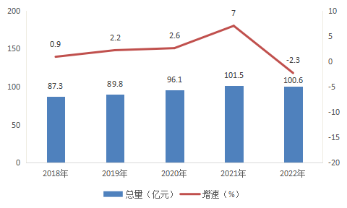
2018-2022年地区生产总值及增速

2018-2022年国民经济构成
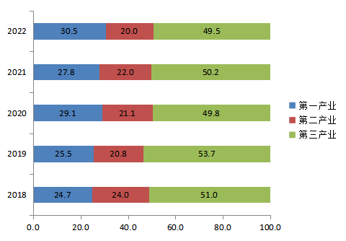
2022年，全市实现公共财政预算全口径收入52005万元，比上年同期减少20146万元，下降27.9%，其中：实现公共财政预算地方级收入34894万元，比上年减少8250万元，下降19.1%。全市完成财政预算支出355607万元，比上年同期增加63044万元，增长21.6％。
2018-2022年财政收入、支出情况表
单位：亿元
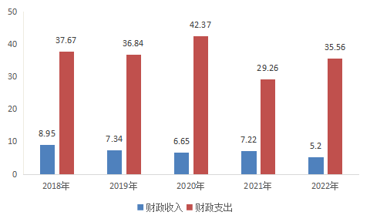
全年居民消费价格上涨2.8%（以上年为100，下同）， 涨幅比去年同期增加2.4个百分点。其中，食品烟酒价格同比增长3.4%，居住价格同比增长4.9%，生活用品及服务价格同比增长0.6%，交通和通信价格同比增长5%，教育文化和娱乐价格同比增长1.6%，医疗保健价格同比增长0.7%，其他用品和服务价格同比增长2.6%，衣着价格同比下降1.5%。
2022年居民消费价格指数
上年＝100
指 标 | 数 值
居民消费价格总指数 | 102.8
食品烟酒 | 103.4
衣着 | 98.5
居住 | 104.9
生活用品及服务 | 100.6
交通和通信 | 105.0
教育文化和娱乐 | 101.6
医疗保健 | 100.7
其他用品和服务 | 102.6
二、农业
2022年蛟河市实现农林牧渔业增加值309843万元，比上年增长4%。
2022年蛟河市全年粮食种植面积107907.1公顷，比上年增长2.1%。其中，水稻种植面积10901公顷，下降4.7%；玉米种植面积83653公顷，增长0.1%；大豆种植面积12283公顷，增长29.1%.
2022年蛟河市全年粮食产量65.9万吨，比上年增长0.4%，其中，水稻产量8.5万吨，下降4.2%；玉米产量53.8万吨，增长1.1%；大豆产量2.99万吨，增长2%。猪存栏15.3万头，出栏22.4万头；牛存栏12.6万头，出栏6.2万头；羊存栏0.6万只，出栏0.2万只。猪肉产量17332吨，牛肉产量10505吨，羊肉产量52吨，禽肉产量5742吨，禽蛋产量1845.3吨，牛奶产量70吨。
2022年末，全市农业机械总动力达到79.4万千瓦；全年机耕面积10.7万公顷、机播面积10.2万公顷、机收面积8.6万公顷。
三、工业和建筑业
2022年，全部工业增加值16.1亿元，比上年下降16.4%，其中规模以上工业增加值下降8.7%。
全年规模以上工业总产值35.2亿元，比上年下降7.9%，其中：农副食品加工业产值20.2亿元，同比增长8.7%；煤炭开采和洗选业产值5.2亿元，同比增长101.8%；医药制造业产值2.4亿元，同比下降27.1%；化学原料与化学制品制造业产值1.6亿元，同比增长39.4%；非金属矿物制品业产值1.5亿元，同比下降21.2%。
全年全社会建筑业增加值比上年下降4.7%。资质建筑业企业产值6.1亿元，同比下降2%。

四、固定资产投资、贸易
2022年年固定资产投资额为21.8亿元，同比增长20.4%。500万元以上项目累计完成投资20.2亿元，同比增长16.1%；房地产累计完成投资1.6亿元，同比增长125.4%，商品房销售面积11.5万平方米，同比下降4.7%。
分行业固定资产投资完成情况表
 | 投资额（亿元） | 同比增速（%）
第一产业 | 1.8 | 57.3
第二产业 | 11.4 | 25.8
第三产业 | 8.6 | 8.9

全市全年实现社会消费品零售总额28.9亿元，比上年下降0.3%。限额以上消费品零售额同比增长11.9%。
五、金融业
2022年末，全部金融机构各项存款余额（人民币，下同）258.9亿元，比年初增加27.3亿元，其中：住户存款余额230.3亿元，比年初增加27.8亿元。全部金融机构各项贷款余额94.8亿元，比年初增加5亿元，其中：短期贷款12.7亿元，比年初增加1.3亿元；中长期贷款16.4亿元，比年初增加0.2亿元。金融机构存贷比为36.6%，比上年下降2.2个百分点。
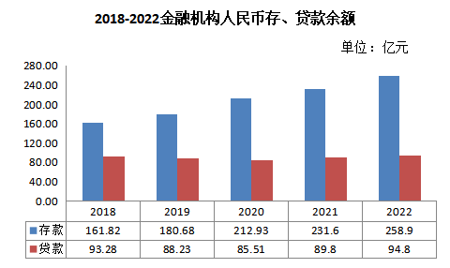

六、教育、卫生、文化和体育
年末，全市共有幼儿园76所，小学91所，初中19所，高中4所，特殊教育学校1所。在园幼儿4537人，在校学生小学13577人，初中7456人，高中6763人，特殊教育学校160人。专任教师幼儿园374人，小学990人，初级中学541人，九年一贯制学校906人，高级中学473人，特殊教育学校29人。
2022年末，全市有各级各类卫生机构439所，其中：医院14所、社区服务中心6所、卫生院10所、村卫生室220所、门诊部9所、诊所（卫生所、医务室）175所、疾病预防控制中心1所、结核病防治所1所、妇幼保健站1所。全市拥有卫生技术人员2618人，职业(助理)医师1057人，注册护士1116人，编制床位1731张。
全市共有文化馆（站）18个，图书馆1个，藏书55.1万册，公益电影3072场。开展春季“三节”群众文化活动、秋季红叶节群众文化活动、冬季冰雪群众文体活动80场举办文化艺术培训8场，举办“中国画传统技法大讲堂”线上公益课50余讲。开展了“墨润金兰湾”书法乡村行雅集活动。成功申报吉林市非遗项目4项。完成送文化下乡45场。
2022年建设蛟河市儿童体育公园，为满足不同年龄阶段需要，促进幼儿健康发展，在蛟河市河北街北河体育健身公园建设了一处儿童体育健身公园，建设包括：儿童篮球场、儿童游乐设施等；启动了蛟河市城南体育健身公园建设项目，建设包括：篮球场、足球场、排球场、健身步道、健身路径群、儿童体育公园等，预计2023年5月完工；在蛟河市黄松甸镇、白石山镇新建3处健身路径群；在蛟河室内安装了2套二代智能健身路径。蛟河市体校在吉林省第十九届运动会比赛中获得7枚金牌、7枚银牌、13枚铜牌。
七、城乡建设
年末全市供热面积777.39万平方米。其中，热电厂供热面积163万平方米，区域锅炉房供热面积614.39万平方米。城区供热管道总长度为255.06公里。其中，供热一级管网长度69.16公里，二级管网长度185.9公里。
全市区现有水厂1座，最高日供水量2.5万立方米。共有排水管线161.08公里。其中，污排74.79公里，雨排72.74公里，合流管线13.55公里。
全市区现有市政桥梁13座。全市现有道路总长度为87.8公里，总面积为208.8万平方米。按道路等级分类，城市主干路35.68公里，次干路7.87公里，支路41.95公里，街坊路2.3公里。
八、人民生活、就业和社会保障、环境
城乡居民生活水平稳步提高。据城市常住居民抽样调查统计，全年城镇常住居民人均可支配收入达到27631元，同比增长0.5%；据农村常住居民抽样调查统计，全年农村常住居民人均可支配收入达到18508元，同比增长3.3%。
全年城镇新增就业3329人；城镇失业人员再就业710人；就业困难人员实现就业920人；城镇登记失业率3.59%。
年末，企业职工养老保险参保人数33539人，城乡居民养老保险参保人数171995人，失业保险参保人数17093人。职工基本医疗保险参保人数4.7万人，生育保险参保人数2.4万人，城乡居民医疗保险参保26.6万人。
2022年，城市空气质量优良天数332天，优良率91.7%，重度污染天数2天，占比0.6%。PM10平均浓度44微克/立方米、PM2.5平均浓度27微克/立方米、二氧化硫平均浓度15微克/立方米、二氧化氮平均浓度20微克/立方米。各项数据显示，蛟河市城市空气质量处于良好质量水平。

注：1、本公报部分数据为年度快报初步统计数。
2、本公报部分指标数据系有关部门（行业）提供。

